ИНФОРМАЦИЯ
о специалистах Муниципального консультационного центра, созданного на базе МБДОУ «Ромодановский детский сад комбинированного вида «Родничок», Ромодановского района, Региональной службы оказания психолого-педагогической, методической и консультативной помощи гражданам, имеющим детей.

№ | ФИО специалиста | Должность  специалиста | Телефон, адрес электронной почты специалистов | График работы каждого специалиста | Список вопросов, по которым консультирует специалист
1. | 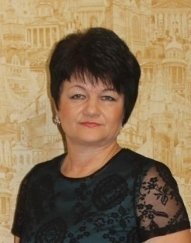Борисова Нина Николаевна | Заведующий | 8(83438)2-42-22  8(987)565-44-82  rom.borisova@yandex.ru | Ежедневно 8.00-9.00  12.00-13.00  15.00-16.30  В субботу- по согласо-ванию | Подготовка ребенка к поступлению в ДОО; Порядок зачисления в детский сад;  Адаптация ребенка к условиям ДОО;  Общие вопросы воспитания; Конструктивное взаимодействие ДОО и семьи.
2. | 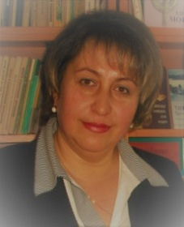  Левашова Ирина Алексеевна | Старший воспитатель | 8(987)565-45-20  rom.borisova@yandex.ru | Ежедневно 8.30-9.00  12.00-15.30  В субботу- по согласо-ванию | Воспитание и образование ребенка дошкольного возраста; Возрастные особенности ребенка-дошкольника; Готовность ребенка к обучению в школе; Успешная адаптация ребенка;  Аспекты семейного воспитания.  Дополнительные образовательные услуги.
3. | 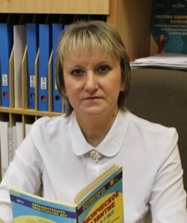  Савинова Елена Борисовна | Инструктор по физической культуре | 8(987)574-81-28  romsadcomb@rambler.ru | Ежедневно 8.00-9.00  12.00-14.00  В субботу- по согласо-ванию | Формирование навыков здорового образа жизни детей дошкольного возраста; Безопасность и здоровье детей; Особенности физического развития дошкольника; Профилактика нарушений физического развития ребенка.
4. | 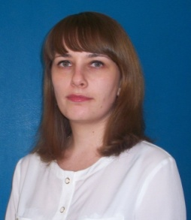  Лашина Ольга Сергеевна | Учитель-логопед | 8(987)694-06-92  olgasergeevna171086@mail.ru | Ежедневно 8.00-9.00  12.00-13.00  В субботу- по согласо-ванию | Возрастные особенности речевого развития ребенка дошкольного возраста; Профилактика нарушений речевого развития ребенка; Особенности развития речи детей в дошкольный период; Роль родителей в развитии речи ребенка; Как научить ребенка читать.
5. | Дементьева Мария Сергеевна | Педагог-психолог | 8(987)565-45-51  ms_psychologist_2018@mail.ru | Ежедневно 8.30-9.00  12.00-15.30  В субботу- по согласо-ванию | Оказание психологической помощи ребенку;  Адаптация детей к условиям ДОО; Исследование особенностей развития детей;  Определение психологической готовности детей к обучению в школе.  Реализация коррекционно-развивающей работы с детьми  Осуществление психопросветительской деятельности родителей

